打开陕西政务服务网首页https://zwfw.shaanxi.gov.cn/sx/public/index， 点击登录按钮输入账号密码登录
登陆成功后点击法人办事-按部门分类-省市场监
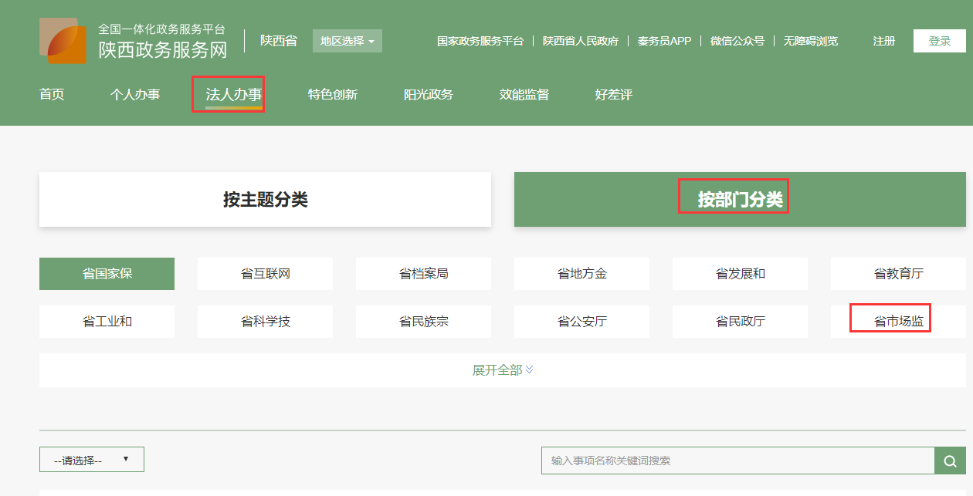
然后在搜索框内输入“工业产品”点击查询
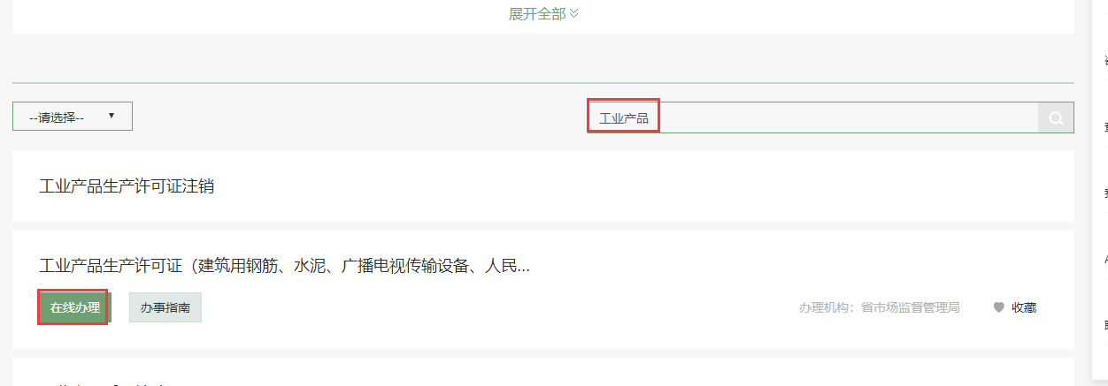
在搜索到的事项点击“工业产品生产许可证发证”事项下的“在线办理”按钮进入申请页面
